Кто перейдёт на новый порядок применения ККТ до 1 июля?

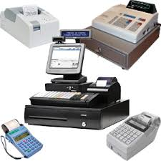
Федеральная налоговая служба РФ рассказала, какие категории предпринимателей перейдут на новый порядок применения ККТ до 1 июля.
С 1 февраля 2017 г. регистрация и перерегистрация контрольно-кассовой техники возможна только по новому порядку. Однако кассовый аппарат, зарегистрированный по старым правилам до этой даты, можно будет применять до 1 июля. С 1 июля все налогоплательщики, которые раньше были обязаны применять ККТ, должны перейти на новый порядок.
Исключение сделано для налогоплательщиков ЕНВД и ПСН и налогоплательщиков, занятых в сфере услуг, которые раньше не были обязаны применять ККТ: для них дата перехода на новый порядок отсрочена ещё на год – до 1 июля 2018 г.
Налогоплательщики, которые занимаются розничной продажей алкогольной продукции, в том числе при оказании услуг общественного питания, обязаны применять ККТ с 31 марта 2017 г. Таковы требования Федерального закона от 22.11.1995 171-ФЗ «О государственном регулировании производства и оборота этилового спирта, алкогольной и спиртосодержащей продукции и об ограничении потребления (распития) алкогольной продукции». Несмотря на то, что формально переход на новый порядок обязателен только с 1 июля 2017 г., им придётся это сделать раньше (при условии, что касса не зарегистрирована по старым правилам до 1 февраля 2017 г.).

